## 软件需求作业

161220135-吴德亚

1. **功能分析**
2. **用户对代码进行编辑**
3. **代码处理系统对用户的代码进行检错**
4. **若有错误则向用户反馈警告、错误信息**
5. **若编译正常，则执行代码**
6. **用户得到执行结果**

**从中可以看出，数据流动方向为：用户→系统→用户→……**

1. **数据流动图**
2. **第0层数据流图**

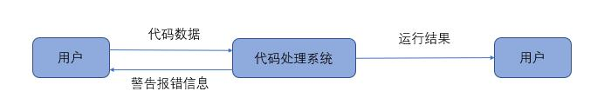

1. **第1层数据流图**

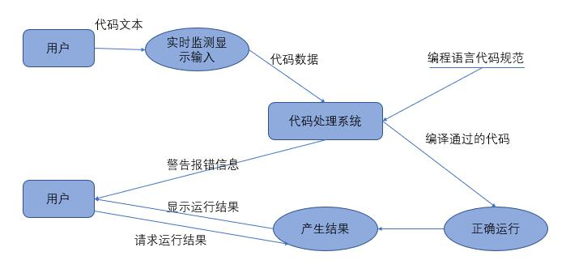

1. **第2层数据流图**

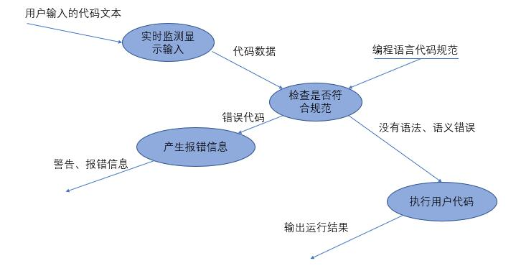

1. **小结**
2. **首先是Smart IDE的功能太多，包括：界面UI，智能纠错等，所以选择了Smart IDE的智能检错、编译运行的功能。**
3. **其实用户与IDE之间存在一个环形的数据流动：若用户输入的代码运行报错，则需要根据IDE的反馈信息进行修改然后再次提交给IDE进行判定；如果编译通过，则返回运行结果数据，这一阶段数据流向结束，但如果再次编译失败则需要继续进行上述操作。**
4. **如2）中所述，数据流向存在环形，但在图中不好表达，故仍然将收到报错警告信息和正确运行结果的用户当做一个来处理。**